Színház- és Filmművészeti Egyetem
Pannónia Ösztöndíj - oktatói mobilitás
pályázati felhívás
2025/26-os tanév év

A Színház- és Filmművészeti Egyetem (SZFE) pályázatot hirdet a Pannónia Program - munkatársi mobilitás ösztöndíjra, munkatársi mobilitás keretében megvalósuló támogatás elnyerésére a 2025 évben.

Általános tudnivalók

A Pannónia Ösztöndíjprogram a Kulturális és Innovációs Minisztérium által létrehozott felsőoktatási ösztöndíjprogram, melynek lebonyolítását a Tempus Közalapítvány koordinálja.

A mobilitások célja fogadó intézményben oktatás és/vagy kapcsolattartás és szakmai hálózatok fejlesztése, szakértelem és tudásmegosztás, új innovatív pedagógiai, tanterv fejlesztési és digitális készségek elsajátítása, nyelvi kompetenciák fejlesztése, jó gyakorlatok megosztása, közös képzések és projektek előkészítése, képzési programok kínálatának és tartalmának gazdagítása.

Oktatói mobilitási támogatást az SZFE oktatási tevékenységében (alkalmazotti státuszban vagy óraadóként) foglalkoztatott EU-s állampolgárságú munkavállalója kaphat

Támogatható tevékenységek:

- Oktatási célú mobilitás (2-60 nap)
- Képzési célú mobilitás (2-60 nap)

A jelen pályázati felhívásban a mobilitások a rendelkezésre álló aktuális támogatási keret függvényében valósulhatnak meg.

Oktatási célú mobilitás

Külföldi felsőoktatási partnerintézményben töltött oktatási célú mobilitás esetén az érintett
munkatárs egy felsőoktatási partnerintézménynél végezhet oktatói tevékenységet bármilyen tanulmányi területen. A partnerintézmények listáját a felhíváshoz csatoltan küldjük. Az oktatási tevékenységnek hetente (és más, egy hétnél rövidebb tartózkodási idő esetén is) legalább 8 óra oktatást kell magában foglalnia. Ha a mobilitás időtartama meghaladja az egy hetet, a nem teljes hét alatt megtartott minimális oktatási óraszámnak arányosnak kell lennie az adott hét időtartamával.
Az oktatási célú mobilitás kiterjedhet a konferenciákon/szakmai rendezvényeken való aktív részvételre is amennyiben a részvétel aktív hozzájárulást jelent a rendezvény szakmai tartalmához vagy lebonyolításához, vagyis a munkatárs pl. előadást vagy műhelymunkát tart az adott konferencia keretein belül. A konferenciákon való aktív részvétel időtartama beleszámít az oktatási tevékenység időtartamába. Kizárólag résztvevőként történő megjelenés a konferenciákon nem támogatható!

Képzési célú mobilitás

Képzési célú munkatársi mobilitás esetén a részt vevő munkatárs egy külföldi felsőoktatási partnerintézménynél, vállalkozásnál vagy más releváns munkahelyen vehet részt olyan képzési tevékenységben, ami releváns a felsőoktatási intézménynél végzett mindennapi munkája szempontjából. A képzés megvalósítható képzési események, tréningek, szakmai látogatások vagy megfigyelési időszakok formájában is.(job shadowing). Képzési célú munkatársi mobilitás keretében bárhol megvalósuló konferencián/szakmai rendezvényen való aktív részvétel is támogatható. A konferenciákon történő passzív részvétel nem minősül képzési célú munkatársi mobilitásnak.
Képzési programok itt böngészhetőek: http://staffmobility.eu/staff-week-search

A képzési rendezvények regisztrációs díját az SZFE utalhatja, amennyiben az nem haladja meg az 500 EUR-t. Magasabb regisztrációs díj esetében a regisztrációs díj teljes egésze a résztvevőt terheli.
A regisztrációs díj átvállalásának lehetősége minden esetben a beérkezett érvényes pályázatok sorrendjében és a rendelkezésre álló keretek függvényében kerül megállapításra.

Pályázati dokumentumok benyújtása

1) A pályázati űrlap kitöltése: https://forms.office.com/e/Vve44d1W0X

2) A pályázati adatlap (1. sz csatolmány) megküldése: intézetvezető/közvetlen felettes aláírásával ellátva papír alapon, vagy jó minőségű szkennelt formában kérjük eljuttatni a Nemzetközi Igazgatósághoz, 1016 Budapest, Mészáros utca 48. II emelet 230-as iroda – illetve az erasmus@szfe.hu címre.

A pályázatok benyújtásának határideje - 2026. március 30.

Az elbírálás szempontjai

A beadott pályázatok sorrendjét is figyelembe véve, azokat kizárólag a rendelkezésre álló keretösszeg terhére tudjuk elbírálni. Amennyiben a rendelkezésre álló források lehetővé teszik, az SZFE pótpályázati felhívást tehet közzé.
A pályázatok elbírálásánál előnyt élvezhet, aki még nem vett részt mobilitáson, illetve, akinek mobilitás alatt végzett tevékenysége közvetlen hozzájárul az egyetem nemzetközi kapcsolatainak ápolásához.

A nyertes pályázókkal az SZFE támogatási szerződést köt.
A támogatási szerződés tartalmazza a támogatás pontos összegét, annak kifizetésének feltételeit és módját.

A részvevő egyénileg keresi a fogadó helyét és gondoskodik külföldi utazása, szállása megszervezéséről.

Kapcsolódó dokumentumok és kötelezettségek

A nyertes pályázók kötelezően kitöltendő dokumentuma a Mobilitási Megállapodás - mely dokumentum tartalmazza a kiutazás helyszínét, dátumát és a munkatervet.

A nyertes pályázókkal az SZFE támogatási szerződést köt. A támogatási szerződés tartalmazza a Pannónia ösztöndíjprogram támogatásának pontos összegét, annak kifizetésének feltételeit és módját.

A mobilitás után a résztvevő a nemzetközi igazgatóságon leadja az időtartam igazolást _a mobilitás záró dátumát követően, legkésőbb 3 héten belül.

A mobilitás után a résztvevő elkészíti szakmai beszámolóját, melyet aláírásával ellát – ennek formájáról, a későbbiekben kapnak tájékoztatást a pályázók.

Egyéb tudnivalók

A részvevőnek megfelelő egészség-, felelősség- és balesetbiztosítással kell rendelkeznie kell a mobilitás idejére.

A pályáztatás során hamis adatok és nyilatkozatokat benyújtása a támogatási összeg teljes visszafizetésének kötelezettségét vonhatja maga után.

A mobilitás alatt kizárólag a fizikailag megvalósított, kifelé irányuló mobilitások támogathatóak.

A támogatás összege

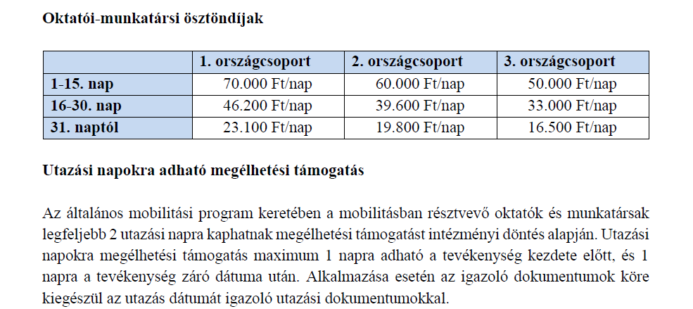

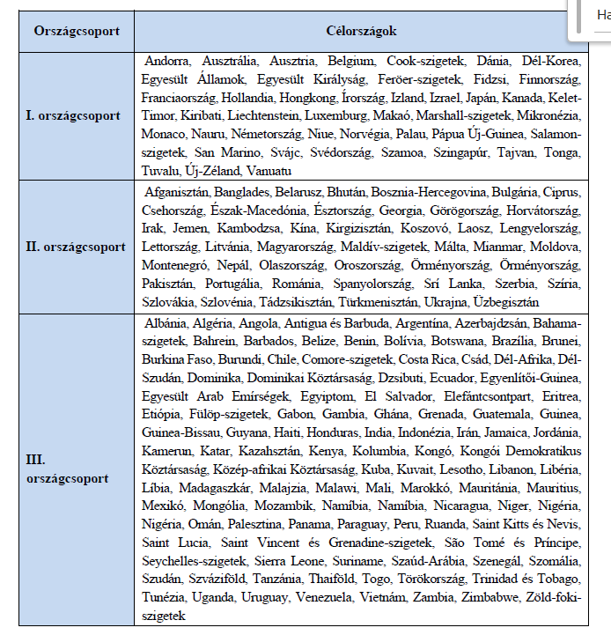

Sikeres pályázást kívánunk !

Zsille Éva
Nemzetközi Igazgatóság
erasmus@szfe.hu
T: 00 36 30 281 7357
Mészáros utca 48, II. em 230. iroda

